Что нужно
будущему первокласснику к школе.

- Портфель (ранец).
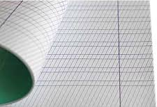
- Тетради по математике (в клетку) - 10 штук 12 листов.
- Тетради по русскому языку в узкую линейку с косой линией - 10 штук.
- Обложки на тетради (плотные) - 10 штук.
- Обложки для учебников - 5 штук (заранее можно не покупать - есть риск ошибиться с размером).
- Заполняем пенал (лучше кожаный или тряпочный):
- Карандаши цветные - 1 набор.
- Карандаши простые - 2-3 штуки.
- Ластик.
- Точилка для карандашей.
- Линейка (20-25 см деревянная) - 1 штука.
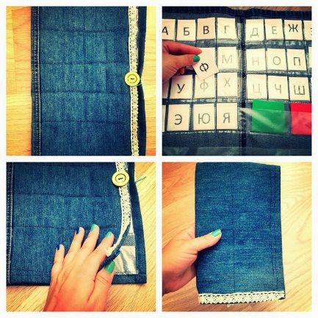
- Шариковые ручки обычные с синим стержнем - 3 шт.
Касса с буквами и касса с цифрами.
Кассы желательно сшить самим, а не покупать в магазине, т.к. покупная касса неудобна в использовании. Кармашки в кассе должны быть глубокими, чтобы буквы и цифры не вываливались из них. Количество букв и цифр в каждом кармашке от 3 до 5 штук.

Для уроков рисования:
- Альбом для рисования формата А4 (толстый).
- Краски (лучше медовые 12 или 18 цветов) - 1 набор.
- Гуашь - 1 набор.
- Кисточки для рисования №1,3,5 из шерсти пони или колонка – по 3-4 штуки.
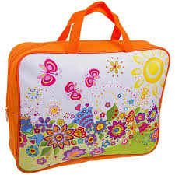
- Баночка непроливайка - 1 штука.
Для уроков труда:
- Пластилин - 1-2 упаковки.
- Дощечка для лепки - 1 штука.
- Цветной и белый картон - по 1 набору.
- Цветная бумага (бархатная, простая, клейкая).
- Клей ПВА - 1 баночка.
- Клеящий карандаш - 1 штука.
- Ножницы с закруглёнными концами - 1 пара.
Принадлежности для уроков труда и рисования должны находиться в папках. Каждая вещь должна быть подписана или обозначена условным значком.
Для уроков физкультуры вам, скорее всего, понадобятся: спортивный костюм, белая футболка, чёрные или тёмные шорты, спортивная обувь, а также лыжи и лыжные палки.
Обязательно будет нужна сменная обувь. Мешок (тканевый) с обувью необходимо подписать (№ в раздевалке, который вы получите у учителя 1 сентября)
Совершайте покупки вместе с ребёнком, вещи должны ему нравиться!

